2019年1季度安全评价项目信息表
项目编号：
项目名称 | 中国石化销售有限公司山东莱芜第六十六加油站
项目简介 | 中国石化销售有限公司山东莱芜第六十六加油站主要经营汽油、柴油，加油站现设8只埋地储油罐，采用内钢外玻璃纤维增强塑料双层油罐，其中2只30m³汽油储罐，2只30m³柴油储罐，4只50m³柴油储罐，油罐总容量190m3（柴油折半计）,为一级加油站设置。该站设电脑控制的4台双枪单油品自吸泵加油机（利旧，2台汽油加油机，2台柴油加油机）、2台双枪单油品潜油泵大流量柴油加注机（预留）。
评价人员 |  | 姓 名 |  | 备注
项目负责人 |  | 吕德峰
项目组成员 |  | 刘彩霞
 |  | 刘云红
 |  | 李琳
 |  | 刘振忠
报告编制人 |  | 吕德峰
报告审核人 |  | 崔强
过程控制负责人 |  | 刘彩霞
技术负责人 |  | 王敏
技术专家
或有关技术人员
到现场开展安全评价工作情况 |  | 时 间 | 到现场主要人员 | 主要任务
 |  | 2018.10.17 | 吕德峰 李琳 | 初访
 |  | 2018.12.13 | 吕德峰 刘云红 | 现场考察
 |  | 2018.12.15 | 吕德峰 李琳 | 现场检查
 |  | 2018.12.18 | 吕德峰 李琳 | 现场核查
安全评价报告提交时间：2019.1.4
有必要公开的其它内容：
危险化学品企业、地下矿山项目的隐患统计（只填写数量，问题，一般隐患及重大隐患按省局文件鲁安监发[2006]84号文进行判断）

2019年度安全评价机构事故隐患排查统计分析报表
单位 ：中国石化销售有限公司山东莱芜第六十六加油站
行业：危险化学品企业
数量  隐患分类 | 一般事故隐患数量（项） | 重大事故隐患数量（项） | 整改措施建议数量（条）
安全管理 | 1 |  | 1
厂区作业环境
总图布置
工艺技术
设备
仪表自控
电气 | 1 |  | 1
公用工程系统
生产辅助系统
建（构）筑物
消防（气放）设施
职业卫生
安全防护设施
其他
合计 | 2 |  | 2
存在问题 | - 卸油口和油气回收接口未设置标识。  - 操作井内仪表线接口未封堵。
对隐患产生的原因进行深入的分析 | （可另附页）
对本行业安全生产工作的建议 | （可另附页）
典型案例说明与分析（没有相关情况的可不填） | （可另附页）

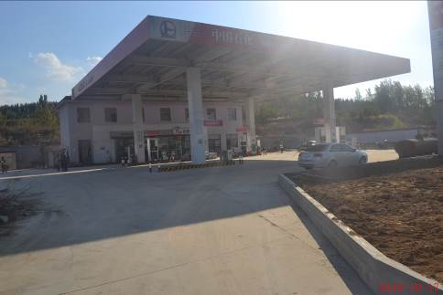
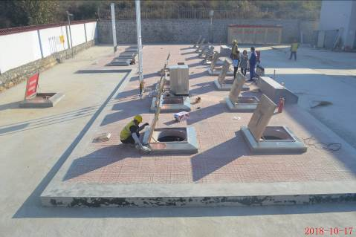

2019年第1季度安全评价项目信息表
项目名称 | 莱芜市丰润石油销售有限公司
项目简介 | 加油站占地面积约500平方米。加油站进行双层罐改造，设20m³的汽油罐1只，30m³的汽油罐1只，30m³的柴油罐1只（双仓油罐，单仓容积均为15m³），均埋地敷设，油罐总容量65m³（柴油折半计）。根据《汽车加油加气站设计与施工规范》（GB50156-2012，2014年版）第3.0.9条之规定，满足V≤90m³，为三级加油站设置。加油站设电脑控制的单枪汽油加油机4台（其中1台停用），单枪柴油加油机2台。
评价人员 |  | 姓 名 |  | 备注
项目负责人 |  | 刘云红
项目组成员 |  | 李琳
 |  | 刘彩霞
 |  | 王静
 |  | 崔强
报告编制人 |  | 刘云红
报告审核人 |  | 吕德峰
过程控制负责人 |  | 刘彩霞
技术负责人 |  | 王敏
技术专家
或有关技术人员
到现场开展安全评价工作情况 |  | 时 间 | 到现场主要人员 | 主要任务
 |  | 12.10-12.11 | 刘云红 李琳 | 初访
 |  | 12.14-12.15 | 刘云红 刘彩霞 | 现场考察
 |  | 12.21-12.22 | 刘云红 王静 | 现场检查
 |  | 2019.1.6-1.9 | 刘云红 王静 | 现场核查
安全评价报告提交时间：2019.1.7
有必要公开的其它内容：

2019年度安全评价机构事故隐患排查统计分析报表
单位 ：莱芜市丰润石油销售有限公司
行业：加油站
数量  隐患分类 | 一般事故隐患数量（项） | 重大事故隐患数量（项） | 整改措施建议数量（条）
安全管理 | 1 |  | 1
厂区作业环境
总图布置
工艺技术
设备
仪表自控
电气
公用工程系统
生产辅助系统
建（构）筑物
消防（气放）设施 | 1 |  | 1
职业卫生
安全防护设施
其他
合计 | 2 |  | 2
存在问题 | - 卸油接口和油气回收接口未设置标识；  2、加油机设置灭火器数量不足。
对隐患产生的原因进行深入的分析 | （可另附页）
对本行业安全生产工作的建议 | （可另附页）
典型案例说明与分析（没有相关情况的可不填） | （可另附页）

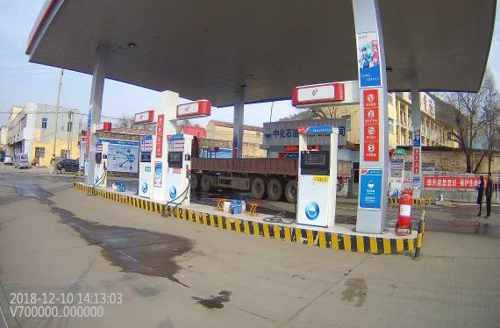

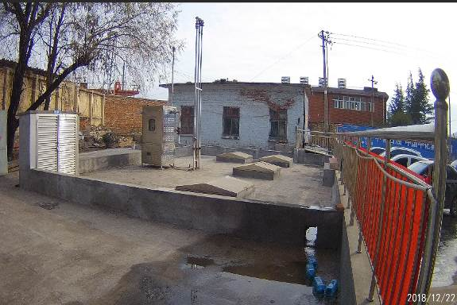

莱芜市丰润石油销售有限公司现场照片

2019年第1季度安全评价项目信息表
项目名称 | 中国石化销售有限公司山东莱芜第三十五加油站 验收评价报告
项目简介 | 加油站改建内容包括：清罐检测合格后拆除原有罐区，新建5只30m³（内钢外玻璃纤维增强塑料油罐）双层储罐（3只汽油罐、2只柴油罐）；新建4台双枪单油品潜油泵加油机（2台预留），新建2台四枪双油品潜油泵加油机（汽油机带油气回收功能）。设卸油油气、加油油气回收系统（分散式），新建油气排放处理处理装置；工艺管道重新敷设，出油管线为导静电的双层热塑性塑料管道，油罐设有具有高液位报警功能的液位仪系统，当液位达到90%时，启动高液位报警装置。油罐、双层管线设置了渗漏检测系统，24小时实时监控。站房、罩棚利旧。  加油站改建后总容积120m³（柴油容积折半计入总容积），根据《汽车加油加气站设计与施工规范》（GB50156-2012，2014版）规定，为二级加油站。
评价人员 |  | 姓 名 |  | 备注
项目负责人 |  | 刘云红
项目组成员 |  | 李琳
 |  | 王静
 |  | 刘振忠
 |  | 崔强
报告编制人 |  | 刘云红
报告审核人 |  | 吕德峰
过程控制负责人 |  | 刘彩霞
技术负责人 |  | 王敏
技术专家
或有关技术人员
到现场开展安全评价工作情况 |  | 时 间 | 到现场主要人员 | 主要任务
 |  | 12.9-12.10 | 刘云红 王静 | 初访
 |  | 12.14--12.15 | 刘云红 王静 | 现场考察
 |  | 12.15-12.16 | 刘云红 李琳 | 现场检查
 |  | 12.20--12.21 | 刘云红 刘振忠 | 现场核查
安全评价报告提交时间：2019.1.5
有必要公开的其它内容：
2019年度安全评价机构事故隐患排查统计分析报表
单位 ：中国石化销售有限公司山东莱芜第三十五加油站
行业：加油站
数量  隐患分类 | 一般事故隐患数量（项） | 重大事故隐患数量（项） | 整改措施建议数量（条）
安全管理 | 1 |  | 1
厂区作业环境
总图布置
工艺技术
设备
仪表自控
电气
公用工程系统
生产辅助系统
建（构）筑物
消防（气放）设施
职业卫生
安全防护设施
其他
合计 | 1 |  | 1
存在问题 | 1、卸油接口和油气回收接口未设置标识；
对隐患产生的原因进行深入的分析 | （可另附页）
对本行业安全生产工作的建议 | （可另附页）
典型案例说明与分析（没有相关情况的可不填） | （可另附页）

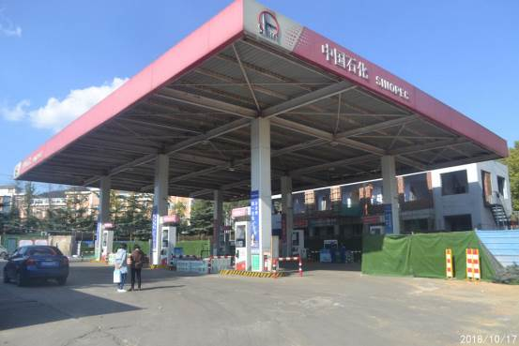
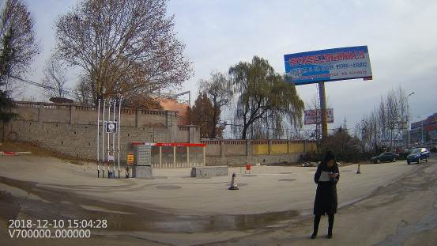

中石化35站平面布置图

2019年第1季度安全评价项目信息表
项目名称 | 中国石化销售有限公司山东莱芜第三十六加油站新增LNG项目
项目简介 | 该加油站设有储油罐4只，均埋地敷设，其中30m³汽油罐2只，30m³柴油罐2只，油罐总容量90m³（柴油折半），根据《汽车加油加气站设计与施工规范》（GB50156-2012，2014年版）第3.0.9条之规定，满足V≤90m³，该站为三级加油站设置。加油站现有电脑控制的双枪单油品汽油加油机3台，柴油加油机3台。  拟增设1只60m³LNG储罐，2台加气机，1个加气撬，总容积为60m³。根据《汽车加油加气站设计与施工规范》（GB50156-2012，2014年版）第3.0.15条关于加油与LNG加气合建站等级划分的规定，加气站LNG储罐总容积与油品储罐总容积90＜V≤150m³，该站属于二级合建站。
评价人员 |  | 姓 名 |  | 备注
项目负责人 |  | 刘云红
项目组成员 |  | 李琳
 |  | 王静
 |  | 刘振忠
 |  | 崔强
报告编制人 |  | 刘云红
报告审核人 |  | 吕德峰
过程控制负责人 |  | 刘彩霞
技术负责人 |  | 王敏
技术专家
或有关技术人员
到现场开展安全评价工作情况 |  | 时 间 | 到现场主要人员 | 主要任务
 |  | 12.9-12.10 | 刘云红 王静 | 初访
 |  | 12.10-12.11 | 刘云红 刘振忠 | 现场考察
安全评价报告提交时间：2019.1.14
有必要公开的其它内容：

2019年第1季度安全评价项目信息表
项目名称 | 中国石化销售有限公司山东莱芜第三加油站
项目简介 | 该加油站已进行双层罐改造，现设30m³的汽油罐3只，50m³的柴油罐2只，均埋地敷设，油罐总容量140m3（柴油折半计）。根据《汽车加油加气站设计与施工规范》（GB50156-2012 2014年版）第3.0.9条之规定，该站油罐总容积满足90＜V≤150 m3，为二级加油站。加油站设电脑控制的加油机5台，其中双枪柴油加油机3台，四枪汽油加油机2台。
评价人员 |  | 姓 名 |  | 备注
项目负责人 |  | 刘云红
项目组成员 |  | 李琳
 |  | 王静
 |  | 刘振忠
 |  | 崔强
报告编制人 |  | 刘云红
报告审核人 |  | 吕德峰
过程控制负责人 |  | 刘彩霞
技术负责人 |  | 王敏
技术专家
或有关技术人员
到现场开展安全评价工作情况 |  | 时 间 | 到现场主要人员 | 主要任务
 |  | 1.15-1.16 | 刘云红 王静 | 初访
 |  | 1.16-1.17 | 刘云红 刘振忠 | 现场考察
 |  | 1.20-1.21 | 刘云红 李琳 | 现场检查
安全评价报告提交时间：2019.1.21
有必要公开的其它内容：

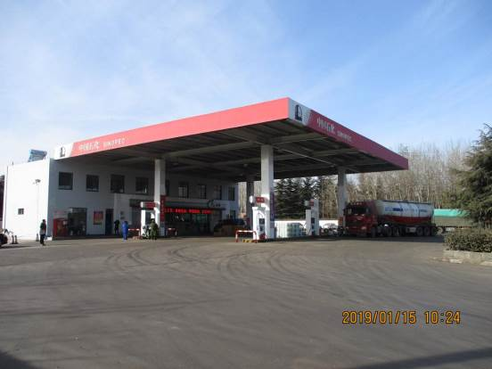
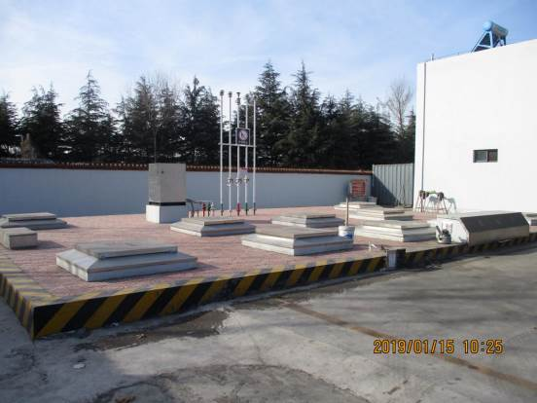
中国石化销售有限公司山东莱芜第三加油站现场照片
2019年1季度安全评价项目信息表
项目编号：
项目名称 | 莱芜百成阻燃材料有限公司年产10万吨阻燃剂生产项目
项目简介 | 莱芜百成阻燃材料有限公司位于莱芜高新区武当山路189-9号1幢，法人代表为张文君，成立于2016年8月22日，现有员工17人。公司主要从事橡塑阻燃补强剂的生产和销售。公司新建年产10万吨的阻燃剂生产项目，总用地面积7332m²，总投资4417万元。该阻燃剂生产项目共3条生产线，1条1000型阻燃补强剂生产线、1条400型阻燃补强剂生产线、1条100型阻燃补强剂生产线。
评价人员 |  | 姓 名 |  | 备注
项目负责人 |  | 吕德峰
项目组成员 |  | 刘彩霞
 |  | 崔强
 |  | 李琳
 |  | 刘云红
报告编制人 |  | 吕德峰
报告审核人 |  | 王静
过程控制负责人 |  | 刘彩霞
技术负责人 |  | 王敏
技术专家
或有关技术人员
到现场开展安全评价工作情况 |  | 时 间 | 到现场主要人员 | 主要任务
 |  | 2018.10.14 | 吕德峰 李琳 | 初访
 |  | 2019.1.6 | 刘云红 吕德峰 | 现场考察
 |  | 2019.1.9 | 刘云红 吕德峰 | 现场检查
 |  | 2019.1.15 | 吕德峰 李琳 | 现场核查
安全评价报告提交时间：2019.1.30
有必要公开的其它内容：
危险化学品企业、地下矿山项目的隐患统计（只填写数量，问题，一般隐患及重大隐患按省局文件鲁安监发[2006]84号文进行判断）

2019年度安全评价机构事故隐患排查统计分析报表
单位 ：莱芜百成阻燃材料有限公司
行业：工贸企业
数量  隐患分类 | 一般事故隐患数量（项） | 重大事故隐患数量（项） | 整改措施建议数量（条）
安全管理 | 3 |  | 3
厂区作业环境
总图布置 |  | 1 | 1
工艺技术
设备 | 2 |  | 2
仪表自控
电气 | 3 |  | 3
公用工程系统 | 1 |  | 1
生产辅助系统
建（构）筑物
消防（气放）设施 | 1 |  | 1
职业卫生 | 1 |  | 1
安全防护设施
其他
合计 | 11 | 1 | 12
存在问题 | - 生产车间与办公楼贴邻建造，有门相通，相邻侧未按设计设置防火墙。  - 生产车间安全警示标志不全。  3、电缆穿墙处未采用耐火材料进行封堵。  4、部分设备转动及传输部位未设置防护罩。  5、高处操作平台防护不到位，部分斜梯仅设置一侧扶手。  6、有限空间作业场所入口处未设置安全警示标志和警示说明。  7、配电室的窗户未设防护网。  8、多处配电柜底部未进行防护，未用耐火材料进行封堵。  9、配电室内堆有杂物。  10、生产车间外未设置室外消火栓系统.。  11未对风险点进行公示。  12、未设置职业病危害公告栏。
对隐患产生的原因进行深入的分析 | （可另附页）
对本行业安全生产工作的建议 | （可另附页）
典型案例说明与分析（没有相关情况的可不填） | （可另附页）

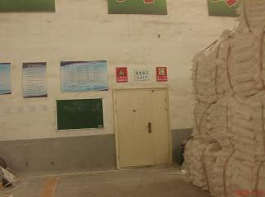

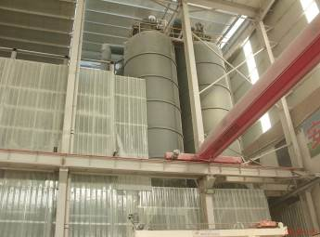
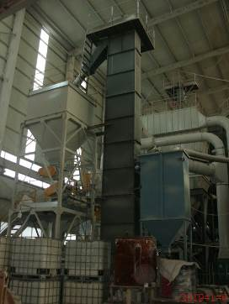
2019年1季度安全评价项目信息表
项目编号：
项目名称 | 莱芜市兆信新材料股份有限公司10万吨/年萘系高效减水剂项目
项目简介 | 莱芜市兆信新材料股份有限公司成立于2013年11月13日，公司法人代表吴新生，注册资金1000万元，项目工程总投资20000.00万元，总占地面积39965.0m²（约合60亩）。经营范围：混凝土外加剂合成树脂的生产与销售。该公司主要产品为年产混凝土萘系高效外加剂100000吨，年销售收入45000.00万元。
评价人员 |  | 姓 名 |  | 备注
项目负责人 |  | 吕德峰
项目组成员 |  | 刘彩霞
 |  | 刘振忠
 |  | 李琳
 |  | 王静
报告编制人 |  | 吕德峰
报告审核人 |  | 吕华
过程控制负责人 |  | 刘彩霞
技术负责人 |  | 王敏
技术专家
或有关技术人员
到现场开展安全评价工作情况 |  | 时 间 | 到现场主要人员 | 主要任务
 |  | 2019.2.26 | 吕德峰 王静 | 初访
 |  | 2019.3.1 | 吕德峰 王静 | 现场考察
 |  | 2019.3.4 | 吕德峰 王静 | 现场检查
 |  | 2019.3.7 | 吕德峰 王静 | 现场核查
安全评价报告提交时间：2019.3.12
有必要公开的其它内容：

2019年度安全评价机构事故隐患排查统计分析报表
单位 ：莱芜市兆信新材料股份有限公司 行业： 一般化工
数量  隐患分类 | 一般事故隐患数量（项） | 重大事故隐患数量（项） | 整改措施建议数量（条）
安全管理
厂区作业环境
总图布置 | 3 |  | 3
工艺技术 | 15 |  | 15
设备
仪表自控
电气
公用工程系统 | 3 |  | 3
生产辅助系统
建（构）筑物
消防（气放）设施
职业卫生
安全防护设施
其他
合计 | 21 |  | 21
存在问题 | 1、包装储存仓库与热风炉房的防火间距不足。  2、包装储存仓库与综合楼的防火间距不足。  3、原料罐区与西侧利美保温材料公司消防泵房、南侧变配电室的防火间距不足。  4、可燃气体报警器、压力表均未进行检测。  5、生产车间、原料罐区、包装储存仓库及热风炉房等处均未设置安全警示标志。  6、生产车间、附属车间及包装储存仓库均采用推拉窗。  7、生产车间反应釜上照明灯具为非防爆型；部分电气线路、仪表线路均未穿防爆管；生产车间摄像头为非防爆型；原料罐区可燃气体报警器穿线口未进行封堵；萘地下罐北侧、南侧配电箱为非防爆型，电气线路均未穿防爆管。  8、生产装置区及储罐区均未设置淋洗器。  9、设备管线未涂识别色、识别符号和安全标识。  10、生产区域未设置风向标。  11、生产装置区及储罐区地面未进行防腐处理。  12、防火堤内侧基脚线至立式储罐外壁的水平距离小于罐壁高度的一半。  13、储罐设置液位计，未设置高液位报警器。  14、生产车间及包装储存仓库均未设置安全疏散指示标志。  15、反应釜上电机传动皮带未设置防护罩；热风炉房除渣机链条未设置防护罩；循环水泵电机联轴器未设置防护罩。  16、防雷装置未定期进行检测。  17、包装储存仓库内包装区域操作平台周围未设置防护栏。  18、生产装置区及原料储罐区均未设“严禁烟火”标志。  19、包装储存仓库内配电室门前未设置防鼠板。  20、包装储存仓库内配电室未设置应急照明灯。  21、原料储罐区及包装储存仓库均未设置灭火器。
对隐患产生的原因进行深入的分析 | （可另附页）
对本行业安全生产工作的建议 | （可另附页）
典型案例说明与分析（没有相关情况的可不填） | （可另附页）

照片：
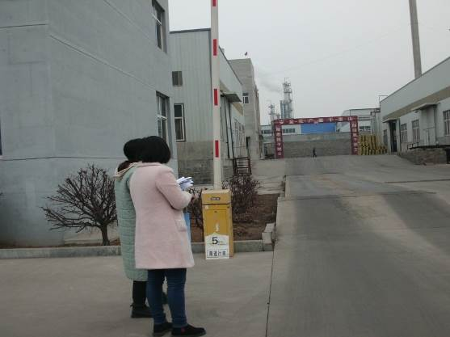
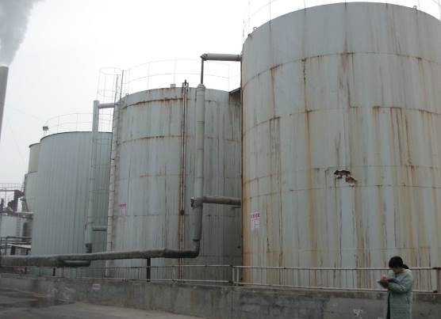

2019年1季度安全评价项目信息表
项目编号：
项目名称 | 莱芜厚德精品铸造有限公司10000吨/年精品铸造项目预评价
项目简介 | 莱芜厚德精品铸造有限公司年产10000吨/年精品铸造项目总用地面积3.5万m²，主要产品为多功能矿用磨介、齿轮毛坯、机械壳体和机床配件等铸造件，年生产300天，三班制，项目劳动定员60人。
评价人员 |  | 姓 名 |  | 备注
项目负责人 |  | 魏述亮
项目组成员 |  | 刘彩霞
 |  | 李 琳
 |  | 刘振忠
 |  | 刘云红
报告编制人 |  | 魏述亮
报告审核人 |  | 王静
过程控制负责人 |  | 刘彩霞
技术负责人 |  | 王敏
技术专家
或有关技术人员
到现场开展安全评价工作情况 |  | 时 间 | 到现场主要人员 | 主要任务
 |  | 2019.02.15 | 魏述亮、刘振忠、李琳 | 初访
 |  | 2019.02.20 | 魏述亮、刘彩霞、刘云红 | 现场考察
安全评价报告提交时间：2019.03.12
有必要公开的其它内容：

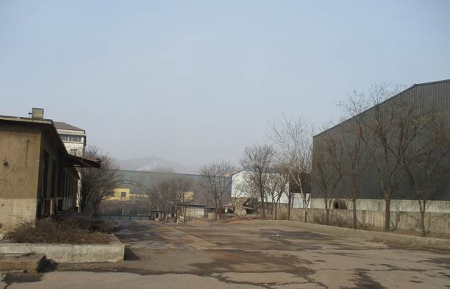
公司西侧
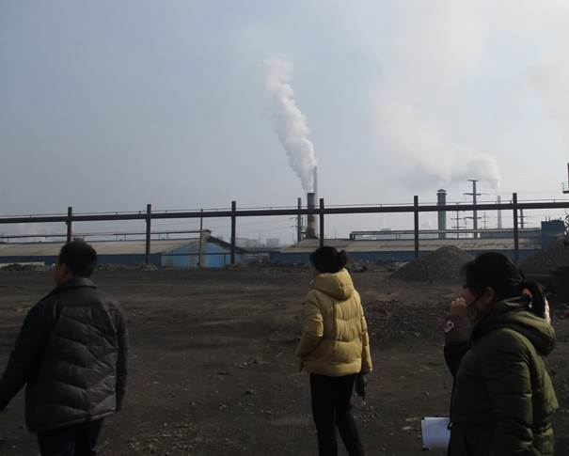
公司南侧
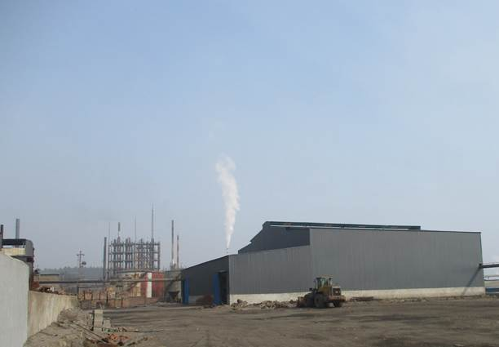
公司东侧
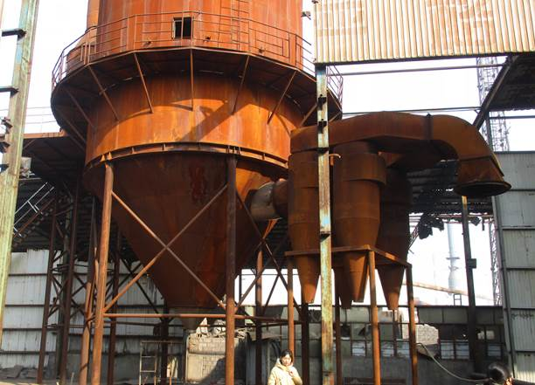
公司北侧
2019年1季度安全评价项目信息表
项目编号：
项目名称 | 山东省莱芜市汶河化工有限公司年产6万吨高效减水剂
项目简介 | 山东省莱芜市汶河化工有限公司年产6万吨高效减水剂项目，厂内设置1#减水剂生产车间及干燥车间、1#成品仓库、1#原料仓库、1#罐区；2#减水剂生产车间及干燥车间、2#成品仓库、2#原料仓库、2#罐区；设置燃气锅炉房、冷却循环水池、变配电室、事故水池等辅助设施。
评价人员 |  | 姓 名 |  | 备注
项目负责人 |  | 崔 强
项目组成员 |  | 王 敏
 |  | 刘振忠
 |  | 李 琳
 |  | 刘云红
报告编制人 |  | 崔 强
报告审核人 |  | 吕华
过程控制负责人 |  | 刘彩霞
技术负责人 |  | 王 敏
技术专家
或有关技术人员
到现场开展安全评价工作情况 |  | 时 间 | 到现场主要人员 | 主要任务
 |  | 2019.3.2 | 崔强 刘云红 | 初访
 |  | 2019.3..3 | 崔强 李琳 | 现场考察
 |  | 2019.3.4 | 崔强 王敏 | 现场检查
 |  | 2019.3.11 | 崔强 刘振忠 | 现场核查
安全评价报告提交时间：2019.3.15
有必要公开的其它内容：

2019年度安全评价机构事故隐患排查统计分析报表
单位 ：山东省莱芜市汶河化工有限公司年产6万吨高效减水剂
行业：一般化工企业
数量  隐患分类 | 一般事故隐患数量（项） | 重大事故隐患数量（项） | 整改措施建议数量（条）
安全管理 | 1 |  | 1
厂区作业环境
总图布置 | 6 |  | 6
工艺技术
设备 | 1 |  | 1
仪表自控 | 3 |  | 3
电气 | 1 |  | 1
公用工程系统
生产辅助系统
建（构）筑物 | 1 |  | 1
消防（气放）设施
职业卫生
安全防护设施 | 5 |  | 5
其他
合计 | 18 |  | 18
存在问题 | 1、车间操作工未取得特种作业操作证。  2、1#、2#储罐区与东侧厂内主要道路的防火间距不符合要求。  3、1#减水剂生产车间与1#减水剂干燥车间贴邻建造；2#减水剂生产车间与2#减水剂干燥车间贴邻建造，不符合要求。  4、1#罐区与北侧1#原料仓库的距离不足；2#罐区与北侧化萘室的防火间距不足。  5、3#减水剂干燥车间、1#原料库、2#原料库、化萘室与厂区围墙的防火间距不足。  - 生产车间办公楼与北侧2#减水剂仓库的防火间距不符合。  - 生产过程未进行自动化控制改造。  - 生产装置和罐区内设置的有毒气体检测报警器数量不足。  - 生产车间窗户为推拉式。  - 生产车间存在多处爆炸危险区域内的电气设备未采用防爆型。  - 生产车间内及储罐区洗眼淋洗器设置数量不足。  - 罐区管线未涂识别色、识别符号和安全标识。  - 酸碱储罐区防腐层有损坏。  - 液萘储罐与防火堤内侧基脚线的水平距离不足。  - 液萘储罐未设置高液位报警器。  - 液碱泵联轴器未设置防护罩。  - 2#生产车间西侧废水池未设置防护栏。  - 配电室内与室外相通的洞、通风孔未设置网罩。
对隐患产生的原因进行深入的分析 | （可另附页）
对本行业安全生产工作的建议 | （可另附页）
典型案例说明与分析（没有相关情况的可不填） | （可另附页）

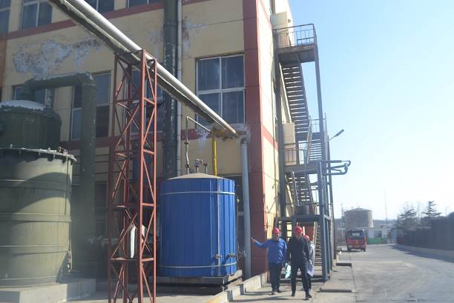

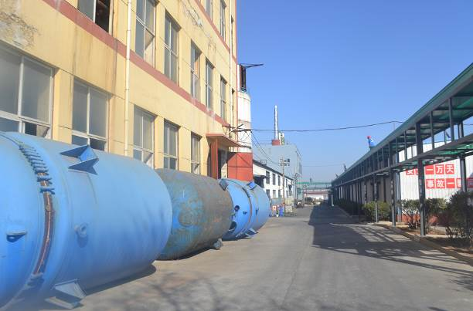

2019年1季度安全评价项目信息表
项目编号：
项目名称 | 莱芜市普阳铁矿有限公司刘家庙铁矿15万t/a地下铁矿开采项目
项目简介 | 莱芜市普阳铁矿有限公司，公司法人代表葛效忠，公司类型为有限责任公司，注册资本2000万元，隶属于莱城区方下镇管辖，公司主要经营铁矿开采、销售、选矿等业务。莱芜市普阳铁矿有限公司刘家庙铁矿采用地下开采，矿山设计生产能力15万t/a，矿山现有干部职工116人，其中矿长1人、安全管理人员12人，工程技术人员8名。矿山设有选厂，生产铁精粉并销售。
评价人员 |  | 姓 名 |  | 备注
项目负责人 |  | 魏述亮
项目组成员 |  | 尚鹏
 |  | 段永刚
 |  | 吕德峰
 |  | 刘振忠
报告编制人 |  | 魏述亮
报告审核人 |  | 崔强
过程控制负责人 |  | 刘彩霞
技术负责人 |  | 刘卫国
技术专家
或有关技术人员
到现场开展安全评价工作情况 |  | 时 间 | 到现场主要人员 | 主要任务
 |  | 2019.2.27 | 魏述亮、段永刚 | 初访
 |  | 2019.3.5 | 魏述亮、吕德峰 | 现场考察
 |  | 2019.3.12 | 魏述亮、尚鹏 | 现场检查
 |  | 2019.3.22 | 魏述亮、刘振忠 | 现场核查
安全评价报告提交时间：2019.3.26
有必要公开的其它内容：

2019年度安全评价机构事故隐患排查统计分析报表
单位莱芜市普阳铁矿有限公司刘家庙铁矿 行业：金属非金属地下矿山企业
数量  隐患分类 | 一般事故隐患数量  （项） | 重大事故隐患数量（项） | 整改措施建议数量（条）
安全管理 | 2 | 0 | 2
提升运输系统 | 7 | 0 | 7
通风系统 | 2 | 0 | 2
排水系统 | 0 | 0 | 0
采掘系统 | 0 | 0 | 0
充填系统 | 0 | 0 | 0
供配电系统 | 3 | 0 | 3
爆破 | 0 | 0 | 0
顶板支护 | 1 | 0 | 1
安全标志 | 1 | 0 | 1
其他 | 2 | 0 | 2
合计 | 18 | 0 | 18
存在问题 | 1、部分井巷的分道口路标不齐全、不规范；  2、主井-200m水平井口东侧防护栏杆空隙太大；副井梯子间平台未清理且部分缺失，梯子锈蚀严重，梯子与井之间的防护栏杆空隙太大；  3、-170～-200m斜坡道未设置踏步；  4、副井-200m水平井口推车机地沟上部无盖板；  5、井下巷道多处存在顶板开裂、支护冒落现象；  6、罐笼的最大载重量和最大载人数量未在井口公布；  7、井下-200m水平侯罐处未设栅栏门；井下-200m水平井口及提升机室未悬挂下列布告牌：每班上下井时间表；信号标志；每层罐笼允许乘罐的人数；  8、副井提升机松绳保护失效，提升机钢丝绳锈蚀严重；  9、有轨防爆柴油机车喇叭、照明损坏，未配备灭火器，驾驶室门无防护链；  10、主扇风机在线检测系统风压、温度、一氧化碳、风速显示断线；  11、通风设施检查记录填写不规范，测风记录中通风设施栏目填写不规范；  12、部分巷道照明不良，井下运输大巷220V照明线悬挂太低，设置不规范，个别有损坏；  13、-200m水平中央配电室未设置灭火器；提升机房、信号室、空压机房、配电室、爆破器材发放站等位置灭火器材未定期检查；  14、-200m水平漏子用灯管烤电机；  15、人员定位卡、自救器数量配备不足；  16、有轨防爆柴油机车未编制操作规程；无灯房充电工，灯房充工操作规程未删除；探放水制度简单，不规范；  17、刘家庙铁矿停产时间超过1年，2019年复工只进行了复工培训，未按要求进行车间级、班组级的安全培训，培训学时不足；  18、地表井口气割作业时氧气瓶、液化气瓶放置在一个推车上，氧气、液化气气管颜色未区分，气割作业点与氧气瓶、液化气瓶的距离不足；井下氧气瓶、液化气瓶同车运输，其中一氧气瓶压力表损坏，无瓶帽、防震圈等安全附件，用液化气罐代替乙炔瓶使用。
对隐患产生的原因进行深入的分析 | （可另附页）  对下三行可不填写
对本行业安全生产工作的建议 | （可另附页）
典型案例说明与分析（没有相关情况的可不填） | （可另附页）

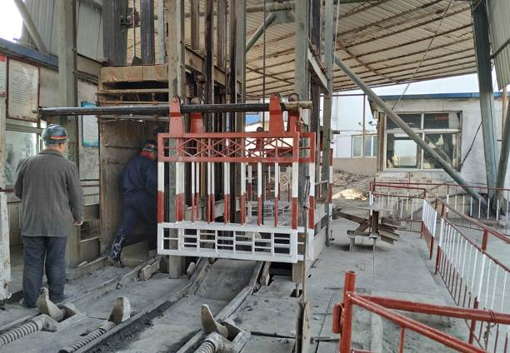
井口
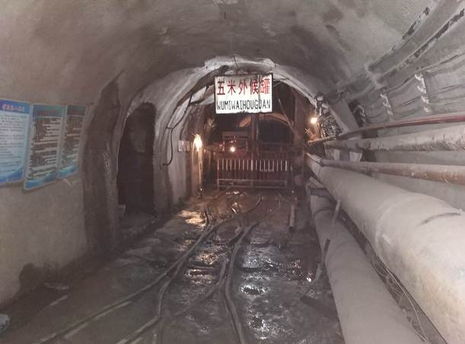
井底
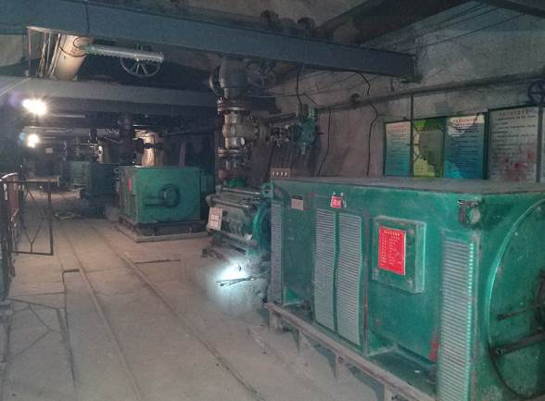
水泵房
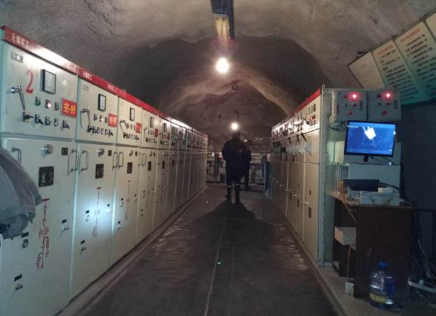
井下配电室

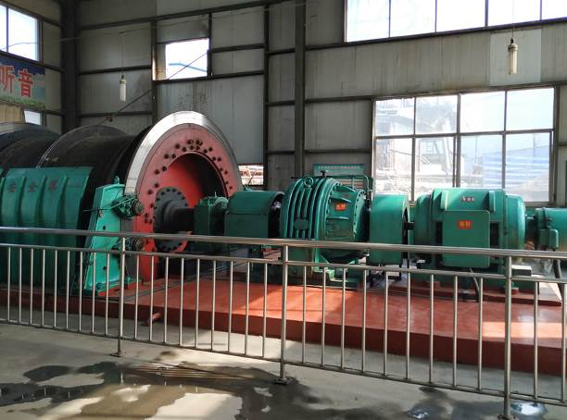
主井绞车
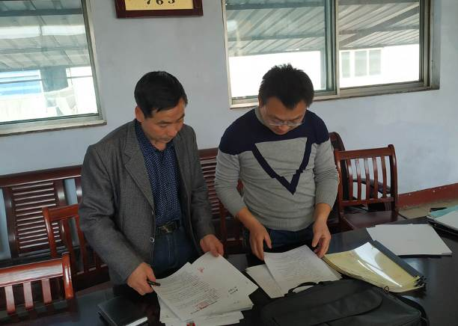
查看资料

2019年1季度安全评价项目信息表
项目编号：
项目名称 | 山东鲁碧建材有限公司南港里熔剂用石灰岩矿
项目简介 | 山东鲁碧建材有限公司是一家以生产经营水泥、矿渣微粉、商品熟料、商品混凝土、钢铁冶金辅料、物流运输为主的大型建材冶金辅料企业。南港里石灰岩矿采用露天开采，自上而下水平分台阶开采，台阶高度12m，安全平台宽度3m，清扫平台宽度6m，运输平台宽度11m，工作台阶坡面角约为75°，终了台阶坡面角约为60°，最终边坡角39°，设计年生产开采规模为60万吨/年。
评价人员 |  | 姓 名 |  | 备注
项目负责人 |  | 魏述亮
项目组成员 |  | 尚鹏
 |  | 段永刚
 |  | 吕德峰
 |  | 刘振忠
报告编制人 |  | 魏述亮
报告审核人 |  | 崔强
过程控制负责人 |  | 刘彩霞
技术负责人 |  | 刘卫国
技术专家
或有关技术人员
到现场开展安全评价工作情况 |  | 时 间 | 到现场主要人员 | 主要任务
 |  | 2019.2.28 | 魏述亮、段永刚 | 初访
 |  | 2019.3.6 | 魏述亮、吕德峰 | 现场考察
 |  | 2019.3.13 | 魏述亮、尚鹏 | 现场检查
 |  | 2019.3.23 | 魏述亮、刘振忠 | 现场核查
安全评价报告提交时间：2019.3.28
有必要公开的其它内容：

2019年度安全评价机构事故隐患排查统计分析报表
单位山东鲁碧建材有限公司南港里石灰岩矿 行业：金属非金属露天矿山企业
数量  隐患分类 | 一般事故隐患数量  （项） | 重大事故隐患数量（项） | 整改措施建议数量（条）
水患 | 0 | 0 | 0
边坡 | 0 | 0 | 0
穿爆 | 0 | 0 | 0
运输 | 0 | 0 | 0
机电 | 0 | 0 | 0
安全管理 | 1 | 0 | 1
其他 | 0 | 0 | 0
合计 | 0 | 0 | 0
存在问题 | 2019年复工未进行安全教育培训。
对隐患产生的原因进行深入的分析 | （可另附页）  对下三行可不填写
对本行业安全生产工作的建议 | （可另附页）
典型案例说明与分析（没有相关情况的可不填） | （可另附页）

